G:\СИНКО, МЕТИДА\Temp\Logos\Метида_лого\Метида_лого ровный гориз.jpg

ПРЕСС-РЕЛИЗ

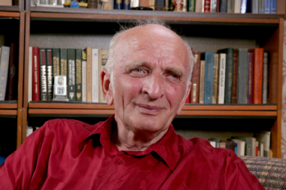Подведены итоги первого этапа конкурса на соискание Премии имени Б.А. Кожина, и мы сердечно благодарим всех, кто принимает в нем участие.

Жюри в составе председателя Самарского областного отделения Союза журналистов России И.В. Цветковой, председателя Самарской областной организации молодых литераторов Д.Н. Домарева, исполнительного директора новостного регионального информационного портала «Волга Ньюс» С.Е. Силантьева, супруги Б.А. Кожина Галины Александровны и директора книготорговой компании «Метида» Н.А. Мнацаканян тщательно рассмотрело и по достоинству оценило многочисленные заявки участников и, подсчитав баллы, решило включить в лонг-лист Премии десять работ.

**Лонг-лист (в алфавитном порядке)**

* Грязнова Марина Васильевна «Золотые руки Малики»
* Долинина Дарья Александровна «История Марии Артемьевой»
* Карасев Вадим Николаевич «Поэт документального кино»
* Ковалева Дина Александровна «Пространство Власова»
* Маковеева Светлана Ивановна «В ситуациях, когда тонешь, молчать бессмысленно»
* Мельник Сергей Георгиевич «Месторождение Александра Губанова»
* Петунина Татьяна Андреевна «Тайны скульптур на набережной и летопись утраченного города»
* Сергушкин Алексей Петрович «Театр Натальи Носовой»
* Сидоров Александр Николаевич «Джон Шемякин: нам нужно ответить на вопрос, кого воспитывает школа»
* Шепелева Анна Владимировна «Соприкосновение, или Есть ли жизнь за забором пансионата?»

Напоминаем, что шорт-лист Премии будет опубликован не позднее 29 ноября, а призовой фонд в этом сезоне составляет **150 000 рублей.**